12/19-03

Offenes Konzept mit Weitblick

Hercules Bikes setzt auf Sicht-
und Sonnenschutz von Lameko

Die Fahrradbranche boomt: Laut Zahlen des Zweirad Industrie Verbands sowie des Verbands des deutschen Zweiradhandels sind Absatz und Umsatz im Jahr 2018 deutlich gestiegen. Vom wachsenden Interesse an Fahrrädern und E-Bikes, die im Zuge des Klimawandels eine wichtige Rolle in puncto Mobilität einnehmen, profitiert auch der Fahrradhersteller Hercules. Aufgrund der hohen Nachfrage sowie der steigenden Mitarbeiterzahl entschied sich das Unternehmen für den Bau eines neuen Firmensitzes im Eco-Park in Emstek. Dieser bietet künftig ausreichend Platz für moderne Arbeitsplätze und einen weitläufigen Showroom. Große Glasflächen in Kombination mit einer überdachten Dachterrasse sorgen hier für ein offenes und freundliches Erscheinungsbild. Um in den Räumlichkeiten ein angenehmes Klima bei gleichzeitig hoher Tageslichtnutzung zu schaffen, griffen die Verantwortlichen auf die Erfahrung von Lameko aus Coesfeld zurück. Das Unternehmen stattete das Bauwerk mit Sonnen- und Sichtschutzprodukten von Warema aus.

Eine lichtdurchflutete Ausstellungshalle, repräsentative Büros, eine Werkstatt, Besprechungs- sowie Aufenthaltsräume, ein großes Lager und eine hauseigene Fahrradteststrecke im Außenbereich: Daraus setzt sich der neue Firmensitz des Fahrradherstellers Hercules zusammen. Entstanden ist der Gebäudekomplex auf einer rund 5.900 Quadratmeter großen Grundstücksfläche im Emsteker Eco-Park bei Cloppenburg. Das L-förmige Bauwerk ließ das Unternehmen nach Plänen des Kölner Architekturbüros m2p Architekten vom Projektbauspezialisten Brüninghoff realisieren. Um in den Räumlichkeiten eine offene Atmosphäre zu schaffen, eine möglichst hohe Tageslichtnutzung zu erzielen und den Mitarbeitern im Bürotrakt zudem eine Sichtverbindung nach außen zu gewährleisten, entschied sich das Unternehmen für einen großen Glasanteil in der Fassade. Schutz gegen direkte Sonneneinstrahlung, Blendungen und übermäßiger Erhitzung im Sommer bietet ein intelligentes Sonnen- und Sichtschutzkonzept der Lameko GmbH aus Coesfeld: 20 Raffstoren E 80 A6 S, zehn Fenstermarkisen mit easyZIP-Führung und fünf Pergola-Markisen Perea P40 von Warema sorgen – in Verbindung mit dem Steuerungssystem Wisotronic von Warema – für ein angenehmes Klima im Arbeits- und Pausenbereich.

Grau, Weiß, Glas
Eine besonders große Glasfläche erstreckt sich zur Straßenseite: Hier werden die Fahrräder in einer 1.000 Quadratmeter großen Ausstellungshalle in Szene gesetzt. Über eine offene Galerie im ersten Obergeschoss schließt der Bürotrakt an. Auf dieser Ebene befindet sich auch ein Gemeinschaftsbereich inklusive Küche. Hier dominiert ein großer Anteil an verputzten Wänden in Betonoptik und Holz. Letzterer erstreckt sich über den Parkettboden bis hin zu raumhohen Eichentüren. Die weitere Einrichtung setzt sich aus Weiß- und Grautönen zusammen. Auch außen sticht – neben den Fensterflächen – die graue Farbgebung hervor, die in der Fassadenbekleidung mit großformatigen Aluminiumtafeln aufgegriffen wird. Die seidenmatten, graphitgrauen Sonnenschutzsysteme passen sich optisch an das Gesamtbild des Firmensitzes an, während sie im eingefahrenen Zustand kaum zu erkennen sind. Denn die Mitarbeiter von Lameko montierten die Raffstoren im Bürotrakt noch bevor die Aluminiumfassade vorgebaut wurde, sodass die Anlagen problemlos hinter dieser verschwinden. Auch die Pergola-Markisen Perea P40 wurden mittels eigens angefertigtem Gestell auf den Fensterrahmen der überdachten Terrasse verbaut. Die easyZIP-Markisen im Ausstellungsbereich integrieren sich dagegen harmonisch in die Pfosten-Riegel-Fassade.

Dezent aber effizient
Die von Lameko optisch bewusst dezent eingesetzten Warema-Produkte schaffen in den Aufenthaltsbereichen der Mitarbeiterinnen und Mitarbeiter ein angenehmes Klima zu jeder Tages- und Jahreszeit. So lässt sich das Sonnenlicht beispielsweise im Bürotrakt über die Raffstoren je nach persönlichen Vorlieben in den Innenraum lenken. Verdeckt eingebaute 230 V Motoren sorgen dabei für Komfort auf Knopfdruck. Einstellbar sind die 60 Millimeter breiten und ca. 0,44 Millimeter starken, gewölbten Lamellen in nahezu jedem Winkel. Damit ermöglichen die Raffstoren einen angenehmen Lichteinfall bei gleichzeitigem Blend- und Sichtschutz. Erreichen die Lamellen die eingebauten Endpositionen, schalten integrierte Schutzschalter im Motor den Antrieb automatisch ab.

Über diese automatische Endschaltung verfügen auch die fünf Pergola-Markisen Perea P40 auf der 136 Quadratmeter großen, überdachten Dachterrasse. Letztere dient als Pausen- und Rückzugsort. Nach Osten ausgerichtet bietet sie einen weiten Blick in die Natur. Die Markisen garantieren hier als Schattenspender unter anderem Schutz vor tiefstehender Sonne. Dabei läuft das Markisentuch – durch die Befestigung an ein Federstahlband – direkt in den Führungsschienen, sodass kein Lichtspalt zwischen Schiene und Stoff entsteht. Der Behang wird beim Ein- und Ausfahren über eine Welle auf- beziehungsweise abgewickelt. Eingebaut ist hier ein 230 V Rohrmotor.

In der Ausstellungshalle, in denen sich Händler einen ersten Eindruck über aktuelle Fahrradmodelle verschaffen können, sorgen die Markisen mit easyZIP-Führung in Kombination mit einem obenliegenden Vorbau ebenfalls für eine angenehme Beschattung. Über seitliche Führungsschienen wird das Markisen-Gewebe aus hundertprozentigem Acryl hoch- und tiefgefahren. Das stabile System hält Windgeschwindigkeiten von bis zu 150 Kilometern pro Stunde stand. Für einen maximalen Behangschutz sorgt der elektronische Antrieb, der besonders sensibel auf Hindernisse und Witterung reagiert.

Sicher und wartungsarm
Zur intelligenten Steuerung wurden die Produkte von den Lameko-Monteuren mit Wisotronic Bediengeräten verknüpft. Über diese lassen sich sowohl Raffstoren und easyZIP-Markisen als auch Pergola-Markisen den jeweiligen Witterungsverhältnissen entsprechend einstellen. Wind, Niederschlag und Helligkeit werden hierbei ebenso berücksichtigt wie Innen- und Außentemperaturen sowie die Uhrzeit. Auf diese Weise entsteht ein behagliches Raumklima, das dank der automatischen Systemberechnung auch bei vorübergehender Abwesenheit erhalten bleibt. Diese Funktion bietet nicht nur Komfort und Sicherheit, sondern schützt auch den Sonnenschutz selbst vor frühzeitigem Verschleiß.

Um eine lange Lebensdauer zu gewährleisten, bestehen die Lamellen der Raffstoren aus korrosionsbeständig einbrennlackiertem Aluminium. Zusätzlich sind Unterschienen, Führungsschienen und Abstandshalter eloxiert – beziehungsweise bei den Markisen pulverbeschichtet. Auch die Markisentücher bestehen aus reißfestem sowie schmutz- und wasserabweisendem Stoff. Diese Eigenschaften machen die Produkte besonders robust und witterungsfest.

Durch die Kombination der drei verschiedenen Sonnenschutzlösungen von Lameko in Verbindung mit intelligenten Steuerungssystemen von Warema besteht in den Räumlichkeiten des Firmenstandorts ein jederzeit angenehmes und individuell anpassbares Raumklima. So können sich die Mitarbeiterinnen und Mitarbeiter im Büro- und Ausstellungsbereich ungestört auf ihre Aufgaben konzentrieren, während sie auf der überdachten Terrasse in den Pausenzeiten einen schattigen Platz zum Erholen finden. Dank der intelligenten Integration der Produkte in die Fassadengestaltung, trägt das Sonnenschutzkonzept von Lameko außerdem zum offenen und freundlichen Erscheinungsbild des neuen Firmensitzes der Hercules GmbH in Emstek bei.

Weitere Informationen finden Interessierte unter www.lameko.de.
ca. 7.500 Zeichen

Bautafel
Bauvorhaben: Unternehmenszentrale der Hercules GmbH im Eco-Park, Emstek
Bauherr: HERCULES GmbH, Köln, www.hercules-bikes.de
Architekt: m2p Architekten Martin & Porten PartGmbB, Köln
Generalbauunternehmen: Brüninghoff GmbH & Co. KG, Heiden
Sonnenschutz: Lameko GmbH Sonnen- und Sichtschutztechnik, Coesfeld
Bauzeit: Mai 2018 bis Mai 2019
Sonnenschutzmontage: Januar 2019

Über die
LAMEKO GmbH Sonnen- und Sichtschutztechnik:
Die Firma LAMEKO GmbH Sonnen- und Sichtschutztechnik mit Sitz im münsterländischen Coesfeld versteht sich seit 1993 als zukunftsorientierter Partner im Bereich Sonnen- und Sichtschutz. Das Produkt- und Leistungsportfolio des Unternehmens umfasst – neben hochwertigen Sonnen- und Sichtschutzsystemen für den Innen- und Außenbereich – auch Steuerungssysteme, Insektenschutzlösungen und Sektionaltore. Alle Systeme werden individuell gefertigt und kommen sowohl im Privat- als auch im Objektbereich zum Einsatz. Der Lameko-Service reicht von der persönlichen Beratung über die professionelle Planung bis hin zur fachmännischen Montage.

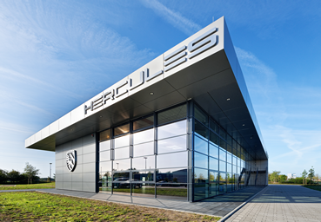
Bildunterschriften
[19-03 Hercules]
Neuer Firmenstandort im Eco-Park: Der Gebäudekomplex der Hercules GmbH überzeugt mit lichtdurchfluteter Ausstellungshalle, repräsentativen Büros und hauseigener Fahrradteststrecke.
Foto: Brüninghoff

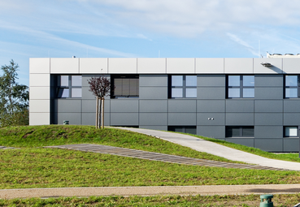
[19-03 Raffstoren]
Warema Raffstoren – montiert von Lameko – sorgen für Sicht-, Blend- und Sonnenschutz in den Büroräumen.
Foto: Brüninghoff

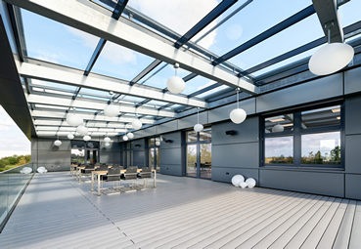
[19-03 Terrasse]
Im eingefahrenen Zustand sind die auf der Dachterrasse eingebauten Raffstoren und Markisen kaum zu erkennen und tragen somit zum offenen Gebäudekonzept bei.
Foto: Brüninghoff
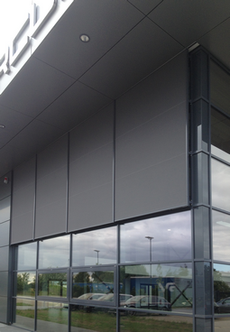
[19-03 Ausstellungsbereich]
Im Ausstellungsbereich sorgen zehn easyZIP-Markisen für eine angenehme Arbeitsatmosphäre ohne Blendungen. Der Sonnenschutz ist direkt in der Pfosten-Riegel-Fassade integriert.
Foto: Lameko
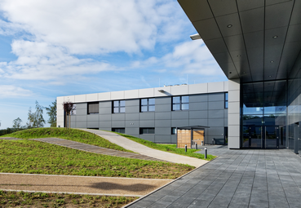
[19-03 Optik]
Die eingebauten graphitgrauen Sonnenschutzprodukte passen auch optisch in das Gesamtkonzept der Firmenzentrale.
Foto: Brüninghoff

Rückfragen beantwortet gern:

LAMEKO GmbH
Sonnen- und Sichtschutztechnik
Thomas Köhne
Tel. +49 (0) 2541 848900
eMail: tk@lameko.de
www.lameko.de
Kommunikation2B

Andre Wand
Tel. +49 (0) 231 330 49 323
eMail: a.wand@kommunikation2b.de
www.kommunikation2b.de

